Этапы проекта

1. **Прототип**. Включает в себя:
   1. Функции
      1. Авторизация
      2. Выход из программы
      3. Вывод таблиц
      4. Просмотр документа
      5. Заполнение извещений
      6. Выбор сотрудников
      7. Выбор подразделений
   2. Формы
      1. Авторизация
      2. Окно выбора сотрудников
      3. Окно выбора подразделений
      4. Область выбора функций
      5. Область поиска извещений
      6. Область вывода
2. **Финальный продукт**. В дополнение к прототипу включает в себя:
   1. Функции
      1. Настройка внешнего вида программы
      2. Сортировка
      3. Массовое заполнение/очищение извещений
   2. Формы
      1. Область сортировки
      2. Область настройки приложения
      3. Справка

Оценка трудозатрат

Всего используется 10 функций и 9 форм. Будем считать, что в среднем для каждой формы P = 3 ч., M = 1,4 ч., O = 0,5 ч., а для каждой функции P = 10 ч., M = 4 ч., O = 1,5 ч., где Р – пессимистичная оценка, О – оптимистичная оценка, М – наиболее вероятная оценка. Тогда:

Еформы = (3 + 4 * 1,4 + 0,5) / 6 ≈ 1,52

СКОформы = (3 – 0,5) / 6 ≈ 0,42

Ефункции = (10 + 4 * 4 + 1,5) / 6 ≈ 4,58

СКОфункции = (10 – 1,5) / 6 ≈ 1,42

В прототипе используется 7 функций и 6 форм. Тогда:

Епрототипа = 7 * 1,52 + 6 * 4,58 = 38,12

СКОпрототипа = √(7 * 0,42 * 0,42 + 6 * 1,42 * 1,42) ≈ 3,65

**Е95_прототипа** = 38,12 + 2 * 3,65 = **45,42 человеко-часов**

В финальном продукте добавлено 3 функции и 3 формы. Тогда:

Ефин = 3 * 1,52 + 3 * 4,58 = 18,3

СКОфин = √(3 * 0,42 * 0,42 + 3 * 1,42 * 1,42) ≈ 2,56

**Е95_фин** = 18,3 + 2 * 2,56 = **23,42 человеко-часов**

Итого времени на непосредственную разработку финального продукта понадобится **68.84 человеко-часов**. Посчитанные трудозатраты касаются только кода, который занимает примерно четверть от всей работы. Значит, итоговые затраты на финальный продукт займут в 4 раза больше (275.36 человеко-часов). Единственный разработчик работает 88 часов в месяц, из которых примерно 70% (61,6 часов в месяц) - полезная нагрузка. Тогда итоговые затраты:

Е = 275,36 / 61,6 ≈ 4.5 человеко-месяцев

Диаграмма Ганта для непосредственной разработки проекта

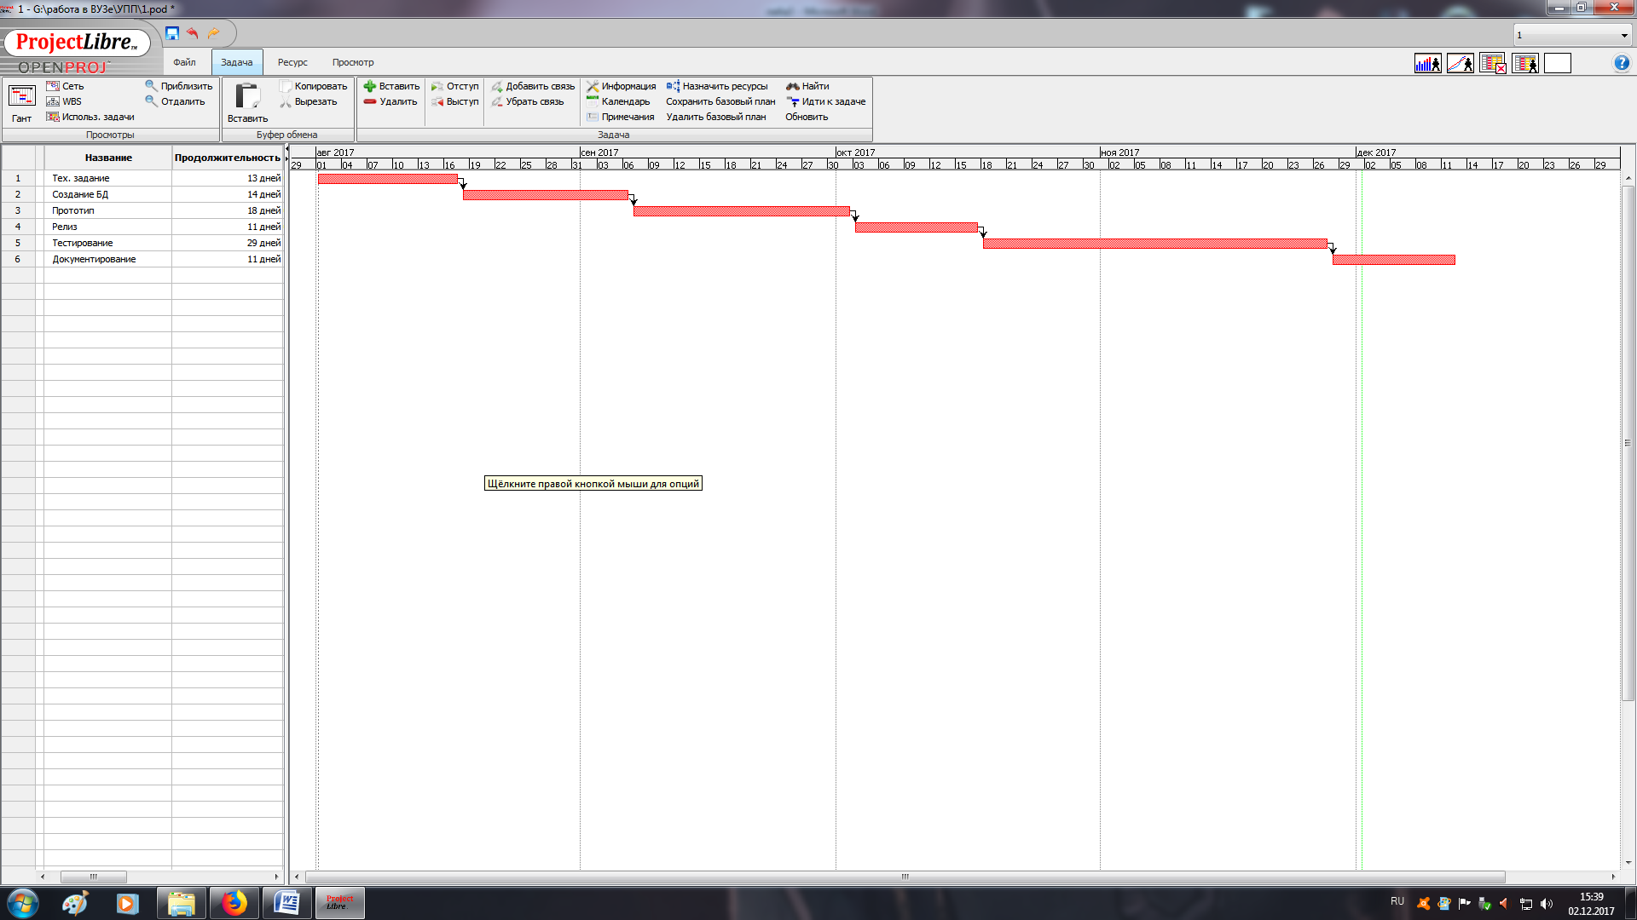





Описание рисков проекта

1. Ошибки в коде программы.
   1. Категория: технический.
   2. Симптомы: программа работает не так, как ожидалось (неработающие ссылки, кнопки и пр.).
   3. Последствия: снижение производительности пользователей.
   4. Воздействие: деньги.
   5. Вероятность: 2
   6. Степень воздействия: 1
   7. Близость: 2
   8. Ранг: 2
   9. Решение: дополнительное тестирование программы.
2. Недостаточный уровень квалификации разработчика.
   1. Категория: организационный.
   2. Симптомы: на разработку программы тратится слишком много времени.
   3. Последствия: потеря времени.
   4. Воздействие: деньги, репутация.
   5. Вероятность: 3
   6. Степень воздействия: 2
   7. Близость: 2
   8. Ранг: 6
   9. Решение: повышение квалификации и привлечение более опытных сотрудников.
3. Неверное понимание разработчиком принципов обработки извещений (либо изменение этих принципов вышестоящими лицами).
   1. Категория: организационный.
   2. Симптомы: сотрудники различных уровней доступа видят не предназначенные им извещения либо не видят свои.
   3. Последствия: потеря времени, некорректная работы программы в целом.
   4. Воздействие: деньги.
   5. Вероятность: 2
   6. Степень воздействия: 3
   7. Близость: 1
   8. Ранг: 6
   9. Решение: своевременное общение с заказчиком.
4. Ограничение дееспособности/смерть разработчика по различным причинам.
   1. Категория: внешний.
   2. Симптомы: отсутствие разработчика на рабочем месте.
   3. Последствия: потеря времени, снижение производительности пользователей.
   4. Воздействие: деньги.
   5. Вероятность: 1
   6. Степень воздействия: 1
   7. Близость: 1
   8. Ранг: 1
   9. Решение: поиск других разработчиков и написание понятного программного кода.
5. Проблемы с производительностью программного продукта.
   1. Категория: технический.
   2. Симптомы: увеличенное время ожидания отклика программы.
   3. Последствия: снижение производительности пользователей.
   4. Воздействие: деньги.
   5. Вероятность: 2
   6. Степень воздействия: 1
   7. Близость: 2
   8. Ранг: 2
   9. Решение: ввод ограничения на число выводимых за раз извещений и оптимизация программы.